История празднования 60-летия Советской власти в Шебекино.
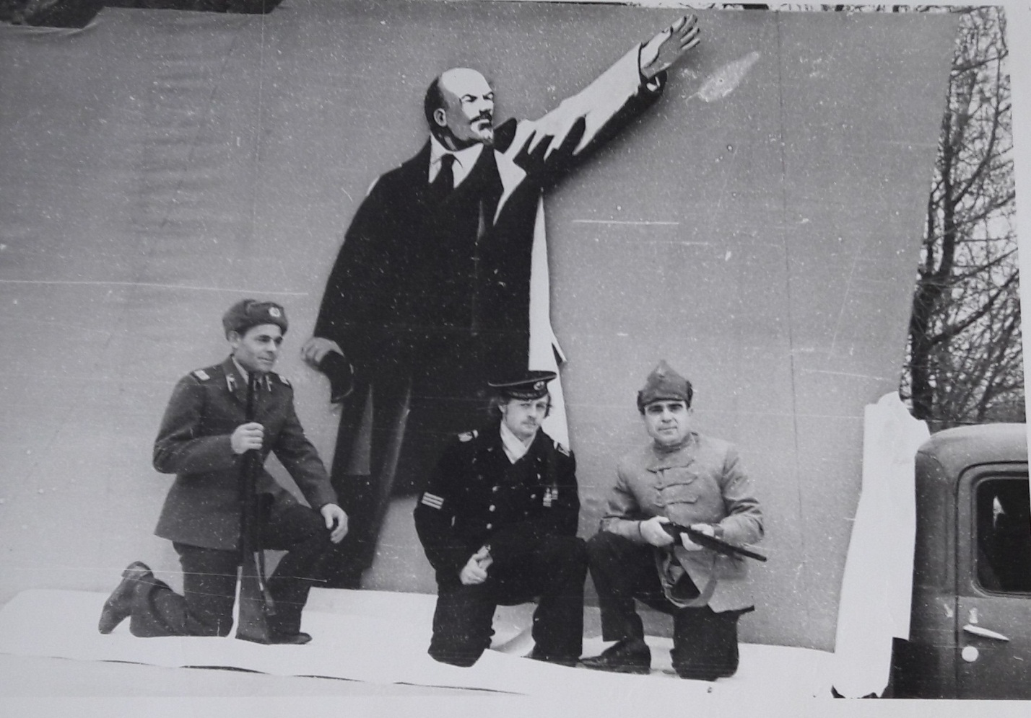
«Вся власть Советам». Фотофонд.
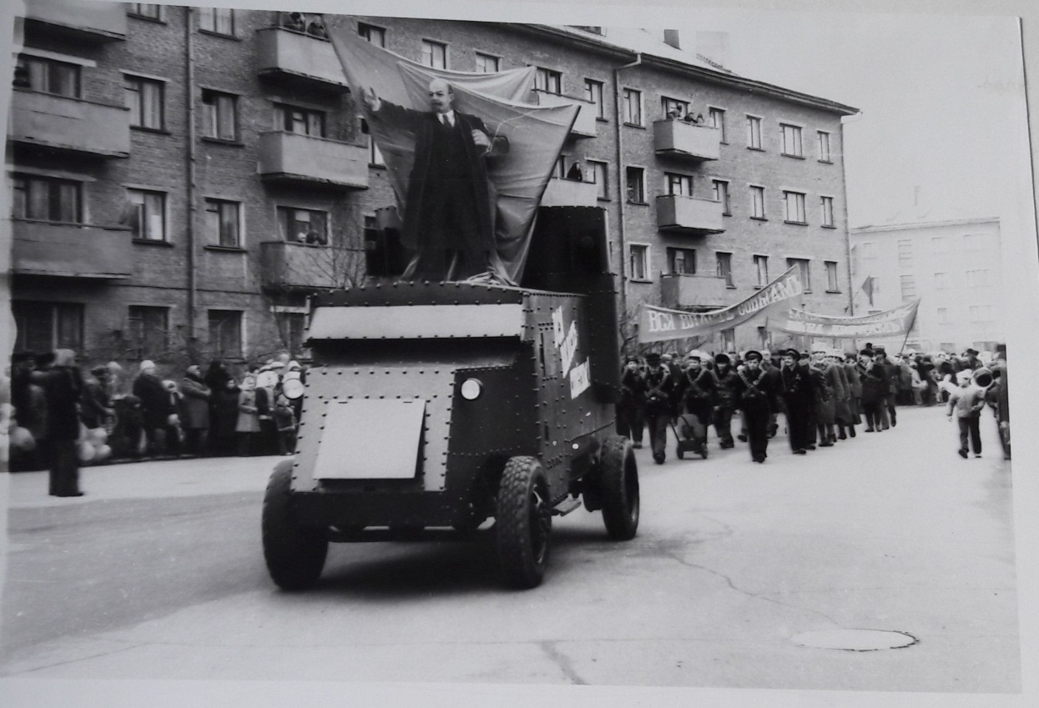
«Выступление Ленина на броневике».Фотофонд.
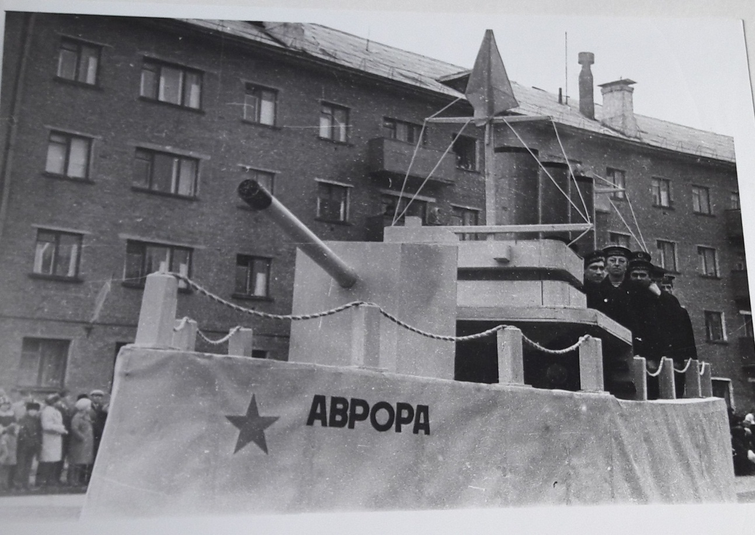
«Крейсер «Аврора»». Фотофонд.

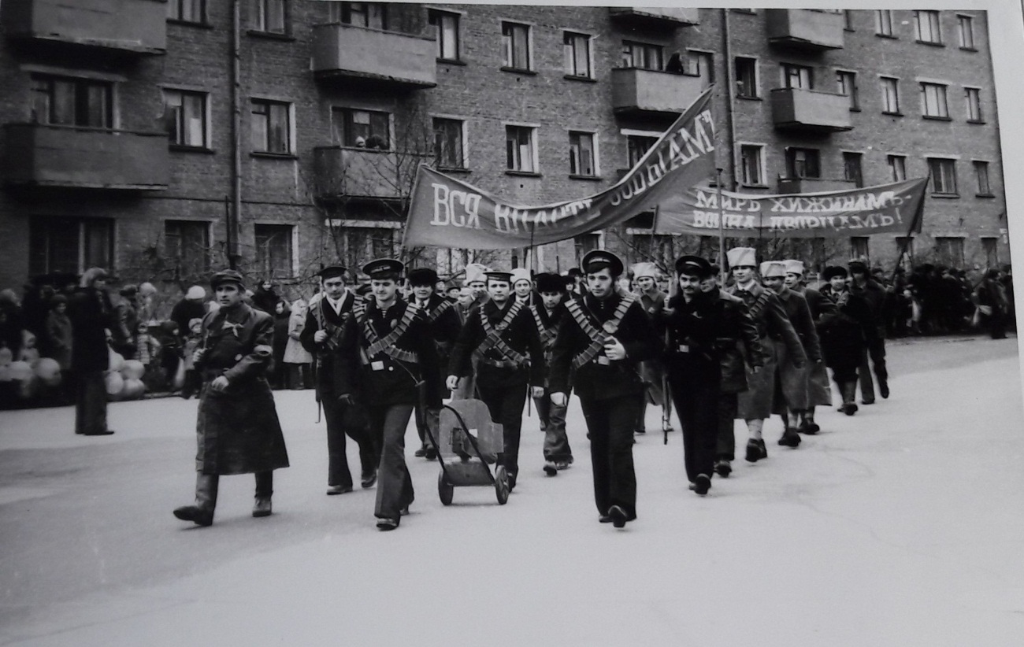
Фотофонд.
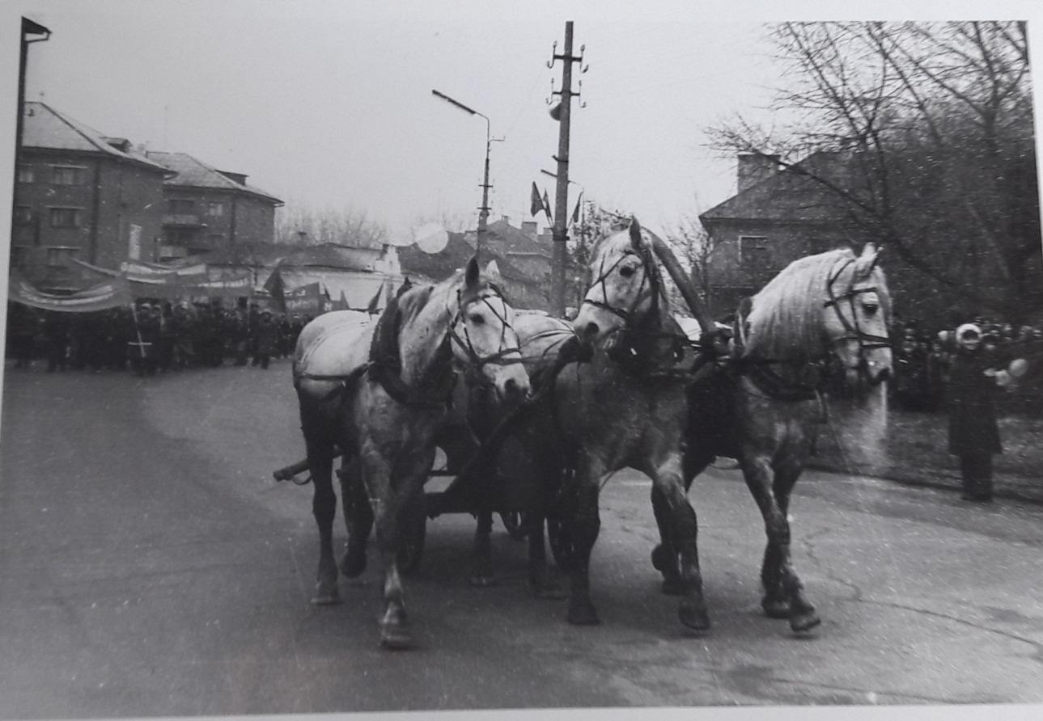
Фотофонд.

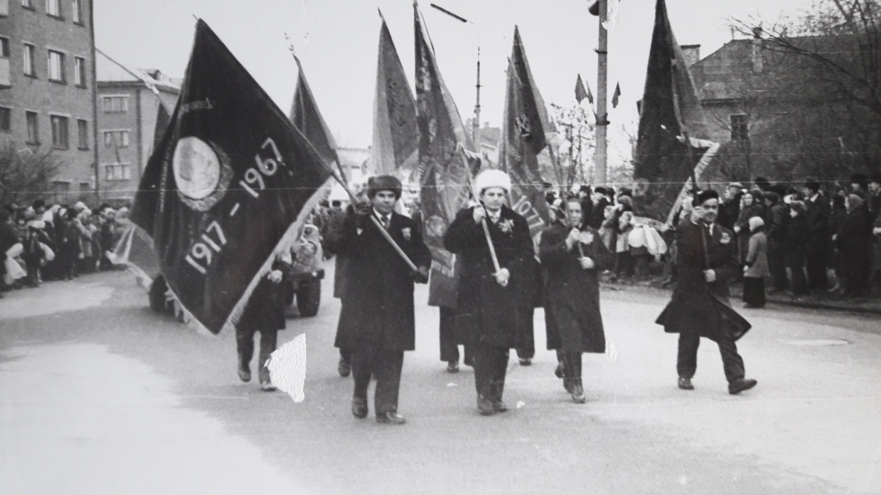
«Делегация колхоза «им. Ленина»». Фотофонд
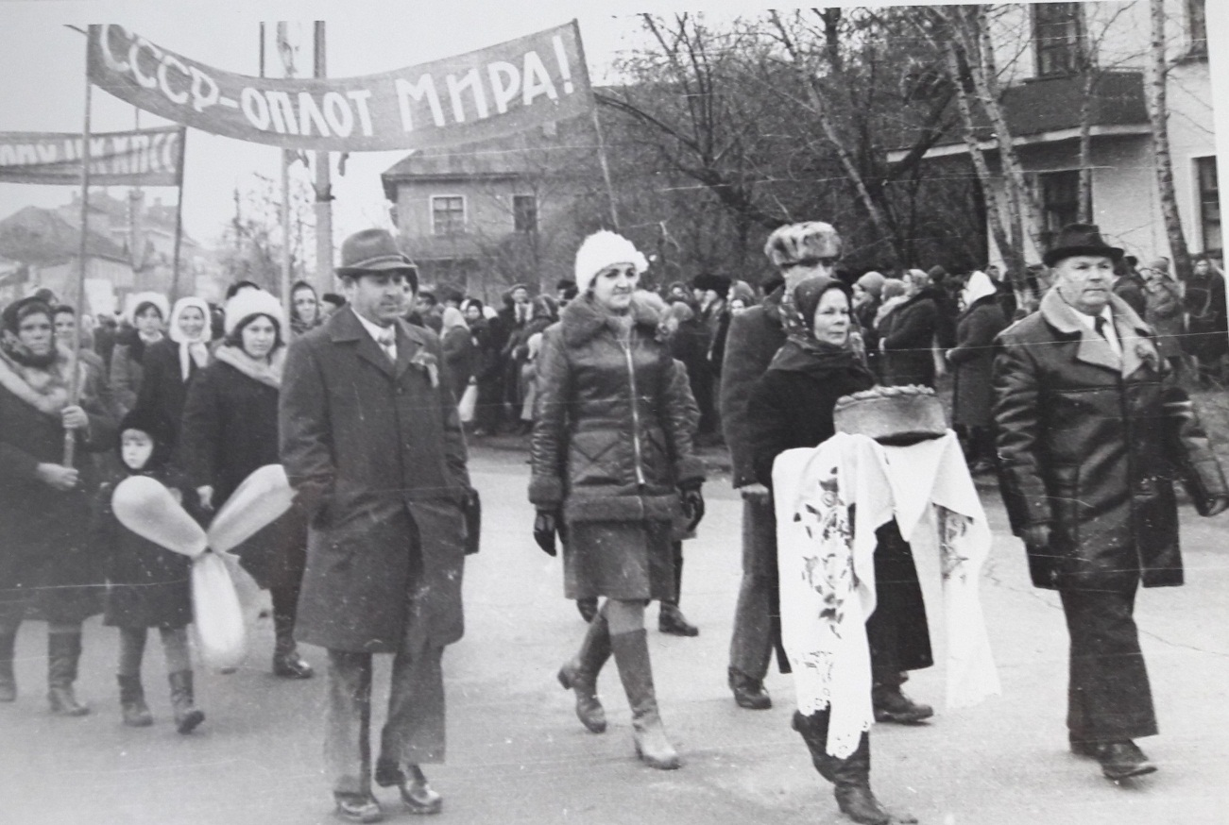
«Делегация колхоза «им. Ленина». Герой Социалистического труда
Лимарь М.И.». Фотофонд.

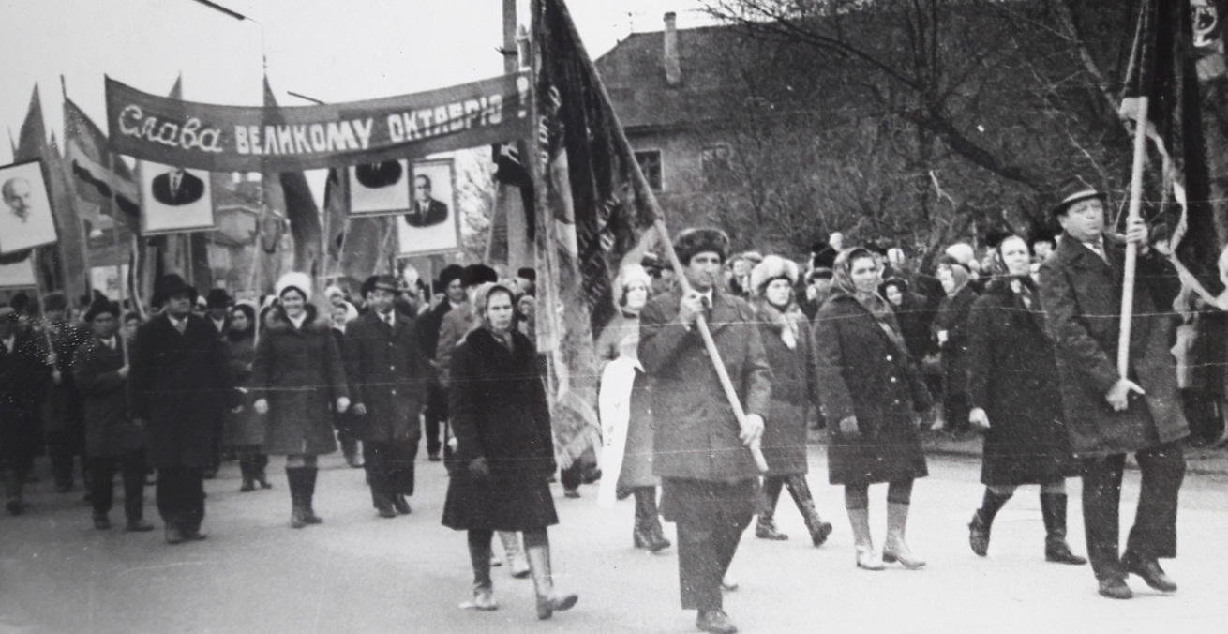
«Делегация колхоза «Ленинский путь»». Фотофонд

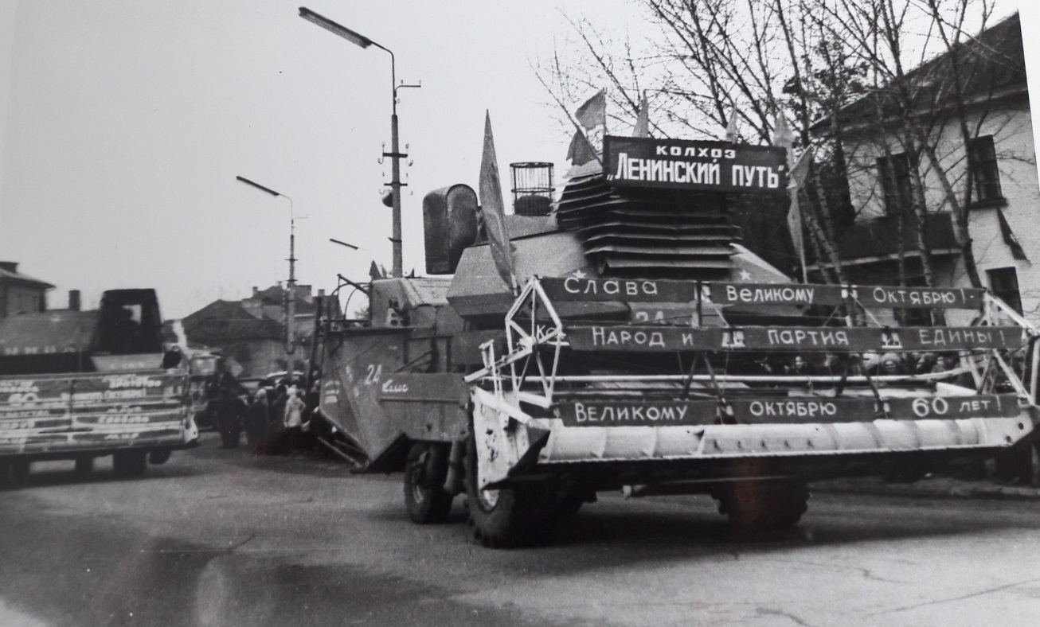 «Колхоз «Ленинский путь»». Фотофонд.

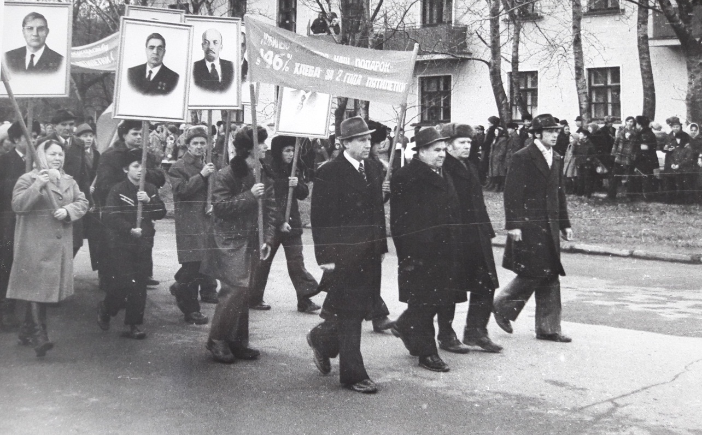
«Делегация совхоза «Ржевский»». Фотофонд.

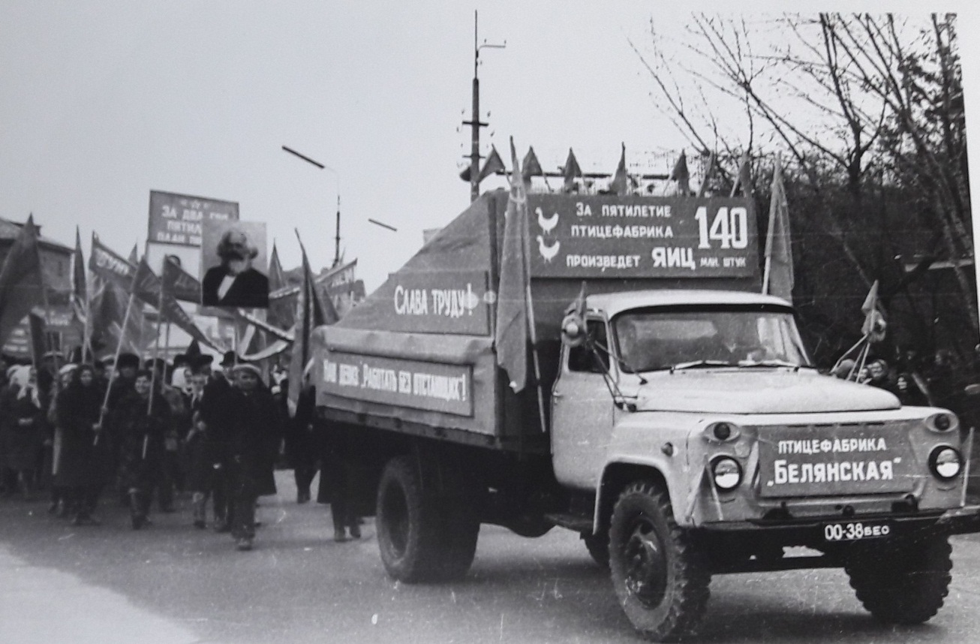
«Делегация птицефабрики «Белянская»». Фотофонд.

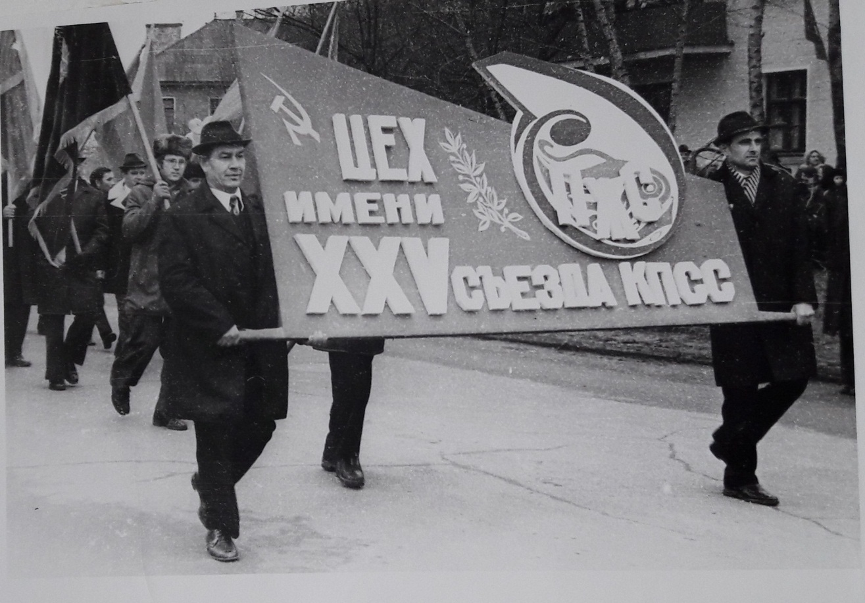
«Делегация Шебекинскогохимического завода». Фотофонд
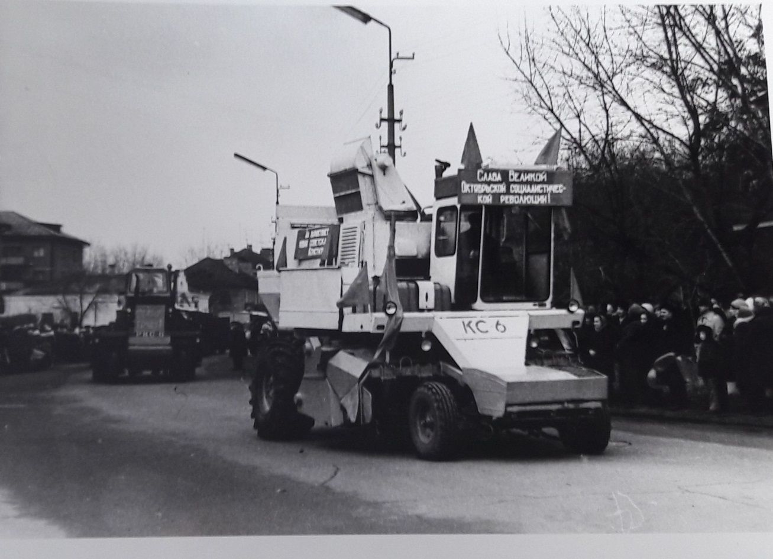
«Демонстрация техники «РО Сельхозтехника»». Фотофонд.

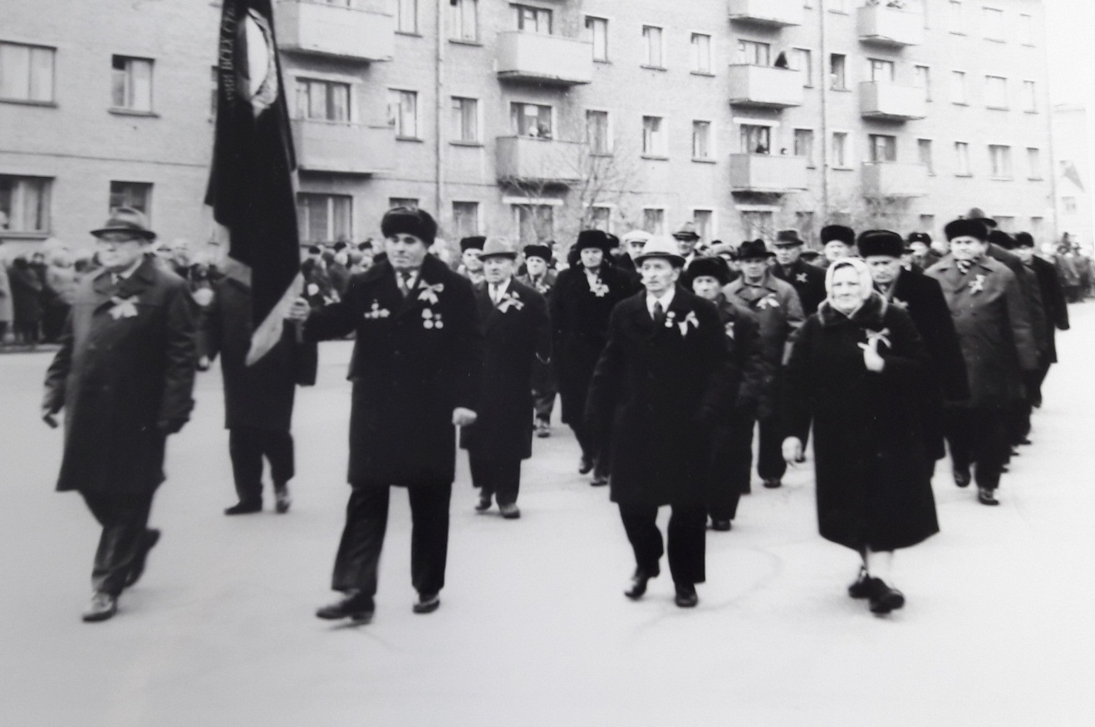
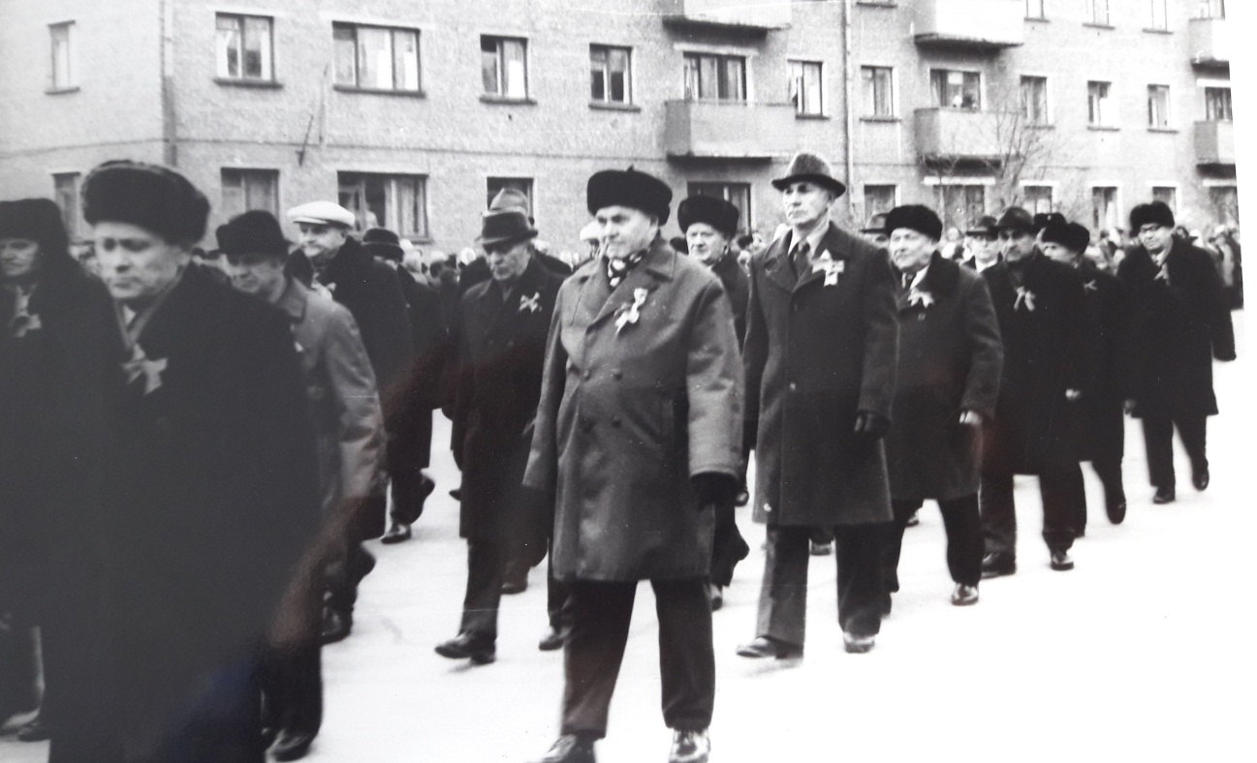
«Старая гвардия большевиков». Фотофонд.

